KATALOG 2025/26

UP ZOJO, D.O.O.



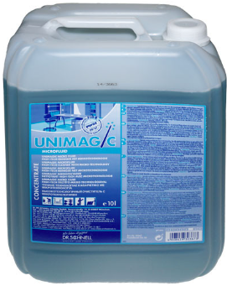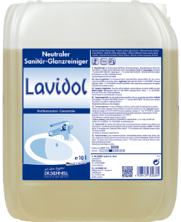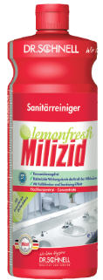

 | 2 | SPLOŠNE INFORMACIJE
  IZDAJATELJ:  UP Zojo, d. o. o.  Proizvodnja, storitve in trgovina  Srednja ekonomska, storitvena in gradbena šola, ŠC Kranj  Cesta Staneta Žagarja 33  4000 Kranj  Tel: 00386 059 093 900  Faks: 00386 059 093 901  E-pošta: upzojo7@gmail.com  https://zojo.splet.arnes.si  DATUM IZDAJE:  september 2025 | AVTORJI KATALOGA:  ● TAJA KRČMAR, direktorica podjetja  (čistila 2)  ● ANASTASIA KRSTEVA, direktor trženja  (čistila 5)  ● ZALA MOČNIK, nabavno prodajni referent 1  (čistila 6)  ● LARA PAJIĆ, nabavno prodajni referent 2  (čistila 3)  ● LANA SVOBODA, nabavno prodajni referent 3  (čistila 4)  ● DAJANA TRIVUNČEVIĆ, nabavno prodajni referent 4  (čistila 8) | PRODAJNI POGOJI:  Ponudba velja do razprodaje zalog.  Slike so simbolične.  Vse cene so z 22 % DDV  SPONZOR UČNEGA PODJETJA:  
 | 3 | KAZALO
KAZALO KATALOGA:

SPLOŠNE INFORMACIJE 2
KAZALO 3
ČISTILA 2 4
ČISTILA 5 5
ČISTILA 6 6
ČISTILA 3 7
ČISTILA 4 8
ČISTILA 8 9

 | 4 | ČISTILA 2
 | DR.SCHNELL UNIMAGIC – univerzalno čistilo z mikro tehnologijo 10 l  Področje uporabe: Primerno za vse vodoodporne talne in druge površine (mat ali sijoče). Antistatično.  5,87UR  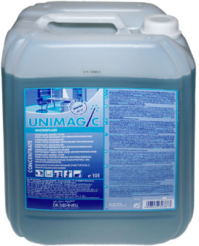  št. artikla 21811 |  | DR. SCHNELL LAVIDOL – čistilo za marmor 10 l  Področje uporabe:  Za vse vodoodporne površine, visokokakovostne armature, dizajnerske kopalne kadi, keramične ploščice, emajlirane površine, marmor.  110,36EUR  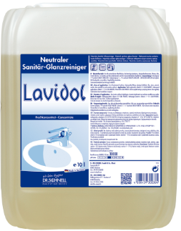  št. artikla 21812 | DR. SCHNELL LEMONFRESH – sanitarno čistilo z baktericidnim delovanjem 1l  Področje uporabe: Vse kislinsko odporne površine. Tudi za profesionalno uporabo.  5,50 EUR  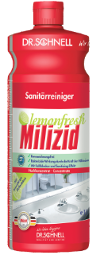  št. artikla 21813
 | DR. SCHNELL MILIZID SHINE – sanitarno čistilo s kapljičnim efektom 1 l  Področje uporabe: Intenzivno 3-fazno sanitarno čistilo za higiensko čistočo vseh kislinsko odpornih površin v sanitarnih področjih.  7,28EUR  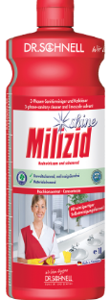  št. artikla 21814 |  | DR. SCHNELL MILIFIX – sanitarno čistilo po gradbenih delih 1l  Področje uporabe: Za odstranjevanje intenzivnih madežev in umazanije, kot so vodni kamen, urinski kamen in rja v sanitarnih prostorih.  6,37EUR  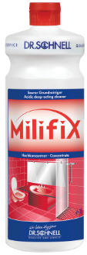  št. artikla 21815 | DR. SCHNEL GRUN & MILD ECO – ekološko sredstvo za pomivanje posode 1 l  Področje uporabe: Za ročno čiščenje posode, jedilnega pribora, kozarcev.  5,87EUR  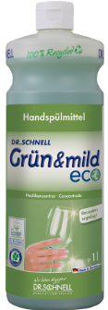  št. artikla 21816

 | 5 | ČISTILA 5
 | THERDA DUFTGRANULAT LUKARO-DISEČE GRANULE ZA SESALEC 200ML  Navodila za uporabo: Eno žličko granulata položite na tla ter posesajte.  8,15EUR  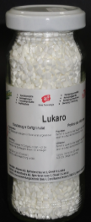  št. artikla 51811 |  | THERDA TAPIMEX-EKSTRAKCIJSKO ČISTILO ZA OBLAZINJENO POHIŠTVO 1L  Značilnosti: Sredstvo za ekstrahirano čiščenje tepihov za čiščenje oblazinjenega pohištva in tepihov. Brez problemov raztaplja umazanijo in maščobe. Zavira prijemanje nove umazanije.  5,72EUR  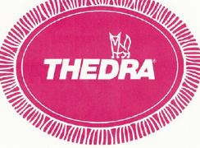  št. artikla 51812 | PRAMOL CRISTALLO-KRISTALIZACIJSKI PRAŠEK Z VISOKIM SIJAJEM 5KG  Visokosijajni kristalizacijski prašek za poliranje/kristaliziranje marmorjev in kamnitih oblog, ki vsebujejo apnenec.  72,55EUR  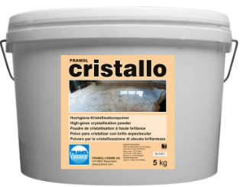  št. artikla 51813
 | THERDA CALCEX ENTKALKER-ODSTRANJEVALEC VODNEGA KAMNA 10L  Značilnosti: Na osnovi fosforjeve kisline zanesljivo odstranjuje ostanke apnenca v kuhinjah, sanitarnih prostorih, WC-jih, na armaturah, ter na kislinsko odpornih strojih in napravah, ki so podvržene nastanku apnenčastih oblog.  33,09EUR  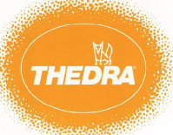  št. artikla 51814 |  | THERDA CALCEX ENTKALER-ODSTRANJEVALEC VODNEGA KAMNA 10L  Značilnosti: Specialno čistilo za posebno trdovratne apnenčaste skorje in obloge namenjeno le za pisoarje in WC školjke.  5,15EUR  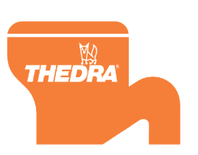  št. artikla 51815 | THERDA CLOSETT BEIZE-ODSTRANJEVALEC VODNEGA KAMNA ZA WC ŠKOLJKE  Značilnosti: Specialno čistilo za posebno trdovratne apnenčaste skorje in obloge namenjeno le za pisoarje in WC školjke.  30,64EUR  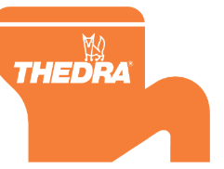  št. artikla 51816

 | 6 | ČISTILA 6
 | UNGER ORIGINAL STRIP NAMAKALO ZA STEKLA 35 CM  Pripomoček za čiščenje oken.  12,65 EUR  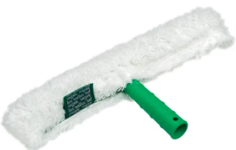  št. artikla 61811 |  | UNGER ORIGINAL STRIP NAMAKALO ZA STEKLA 45 CM  Pripomoček za čiščenje oken.  18,12 EUR  št. artikla 61812 | UNGER ORIGINAL STRIP NAMAKALO ZA STEKLA 25 CM  Pripomoček za čiščenje oken.  14,04 EUR  št. artikla 61813
 | UNGER ORIGINAL STRIP NAMAKAO ZA STEKLO 25 CM  Pripomoček za čiščenje oken  19,54 EUR  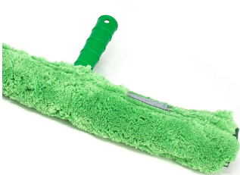  št. artikla 61814 |  | UNGER MICROSTRIP NAMAKALO ZA STEKLA 45 CM  Pripomoček za čiščenje oken.  22,65 EUR  št. artikla 61815 | UNGER MICROSTRIP NAMAKALO ZA STEKLA 45 CM  Pripomoček za čiščenje oken.  15,50 EUR  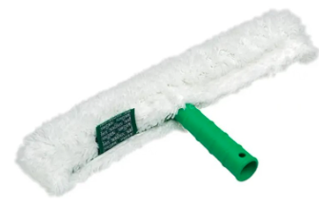  št. artikla 61816

 | 7 | ČISTILA 3
 | DR. SCHNELL FOROL ECO - EKOLOŠKO UNIVERZALNO ČISTILO 1 L  Področje uporabe: Primerno za čiščenje vseh vodoodpornih talnih oblog in površin, kot so plastika, steklo, itd.  4,82 EUR  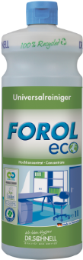  št. artikla 31811 |  | DR. SCHNELL GASTRO PUR ECO - EKOLOŠKO SREDSTVO ZA ODSTRANJEVANJE OLJ IN MAŠČOB 1 L  Področje uporabe: GASTRO PUR ECO se lahko uporablja v vseh obratih za predelavo hrane, na primer v komercialnih kuhinjah, pekarnah in mesnicah.  8,61 EUR  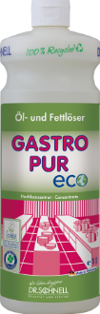  št. artikla 31812 | DR. SCHNELL GASTROFEE - ODSTRANJEVALEC OLJ IN MAŠČOB 500 ML  Značilnosti: Razmaščevalec s pršilko pripravljen za uporabo.  4,92 EUR  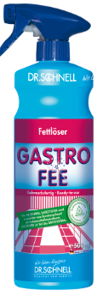  št. artikla 31813
 | DR. SCHNELL MILOSTAR - ČISTILNO, NEGOVALNO IN POLIRNO SREDSTVO 500 ML  Področje uporabe: Primeren za steklo keramično ploščo ter vse vodo odporne, sijoče površine.  6,81 EUR  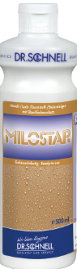  št. artikla 31814 |  | DR. SCHNELL PERO ANTIKALK - ODSTRANJEVALEC VODNEGA KAMNA ZA MALE GOSPODINJSKE APARATE 1 L  Področje uporabe: Odstranjevalec vodnega kamna za male gospodinjske aparate, kot so grelci vode in kavni avtomati.  6,98 EUR  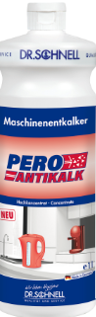  št. artikla 31815 | DR. SCHNELL MAFOR S - SIJAJ TEKOČINA ZA POMIVALNI STROJ 1 L  Področje uporabe: Primeren za pomivalne stroje, konvekcijske pečice/kombimate na področju s srednje trdo in trdo vodo.  10,91 EUR  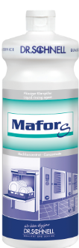  št. artikla 31616

 | 8 | ČISTILA ZA STEKLO 4
 | DR. SCHNELL GLASAN - SREDSTVO ZA GENERALNO ČIŠČENJE STEKLA, OK. OKVIRJEV, ŽALUZIJ 1 l  Značilnosti: Brez težav odstrani oljno, maščobno in sajasto umazanijo, prah iz ozračja. Posuši se brez črt in ostankov. Učinkovito čiščenje tudi pri nizkih temperaturah.  6,30 EUR  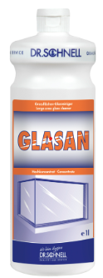  št. artikla 41811 |  | DR. SCHNELL GLASAN - SREDSTVO ZA GENERALNO ČIŠČENJE STEKLA, OK. OKVIRJEV, ŽALUZIJ 5 L  Značilnosti: Brez zmrzovanja. Zmehča in raztopi ostanke žvečilnega gumija  39,46 EUR  št. artikla 41812 | DR. SCHNELL QUICK TRIC - EKSTRAKCIJSKO ČISTILO ZA OBLAZINJENO POHIŠTVO 1 L  Uporaba: Za odstranjevanje madežev uporabite razredčenega z vodo v razmerju 1:1. Za čiščenje v spreju uporabimo razredčenega z vodo v razmerju od 1:4 do 1:10. Za strojno ali ročno čiščenje vodo odpornih površin uporabite 20 % raztopino.  14,22 EUR  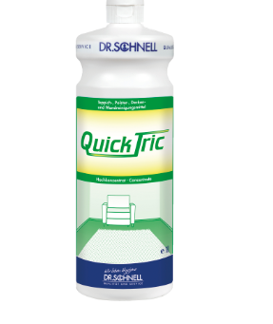  št. artikla 41813
 | DR. SCHNELL FLOORFIT - NEGOVALNO ČISTILO IN PREMAZ ZA PARKET 1 L  Področje uporabe: Za vse vodoodporne talne površine, kot so linolej, PVC, guma, naravni in umetni kamen, opeka in cotto. Pusti sijoč nedrseč zaščitni sloj. Primeren tudi za nego lakiranih parketov. Ni primeren za mokra področja in površine, občutljive na vodo.  9,11 EUR  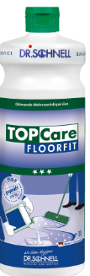  št. artikla 41814 |  | DR. SCHNELL FLOORFIT - NEGOVALNO ČISTILO IN PREMAZ ZA PARKET 10 L  Področje uporabe: Za vse vodoodporne talne površine, kot so linolej, PVC, guma, naravni in umetni kamen, opeka in cotto. Pusti sijoč nedrseč zaščitni sloj. Primeren tudi za nego lakiranih parketov.  54,42 EUR  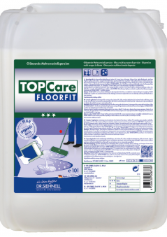  št. artikla 41815 | DR. SCHNELL RAPIDO - ODSTRANJEVALEC ŽVEČILNIH GUMIJEV 500 ML  Značilnosti: Brez zmrzovanja. Zmehča in raztopi ostanke žvečilnega gumija.  11,86 EUR  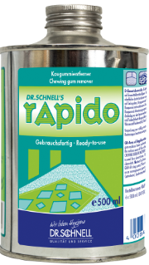  št. artikla 41816

 | 9 | ČISTILA 8
 | THEDRA LINOFIX – ODSTRANJEVALEC PREMAZOV NA LINOLEJU 1 L  Topi voskaste in premaze iz umetnih snovi posebej še na linoleju, topi umazanije vseh vrst, se šibko peni, brez oznak nevarnosti.  4,93  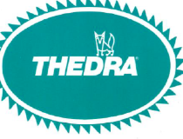  št. artikla 81811 |  | THEDRA LINOFIX – ODSTRANJEVALEC PREMAZOV NA LINOLEJU 10 L  Topi voskaste in premaze iz umetnih snovi posebej še na linoleju, topi umazanije vseh vrst, se šibko peni, brez oznak nevarnosti.  43,16  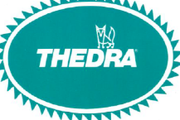  št. artikla 81812 | THEDRA ACRYL-SELBSTGLANZDISPERSION ST – PREMAZ Z VISOKIM SIJAJEM ZA UMETNE MASE 1 L  služi kot premaz vseh gladkih tal iz umetnih mas , PVC, linoleja, gume in asfalta. Ustvari čvrsto površino z visokim sijajem. Ščiti talno oblogo pred predčasno obrabo in olajša vlažno brisanje. Je alkoholno obstojen.  9,37    št. artikla 81813
 | THEDRA ACRYL-SELBSTGLANZDISPERSION ST – PREMAZ Z VISOKIM SIJAJEM ZA UMETNE MASE 10 L  služi kot premaz vseh gladkih tal iz umetnih mas , PVC, linoleja, gume in asfalta. Ustvari čvrsto površino z visokim sijajem. Ščiti talno oblogo pred predčasno obrabo in olajša vlažno brisanje. Je alkoholno obstojen.  91,08    št. artikla 81814 |  | THEDRA PARKETTGLANZ – PREMAZ ZA PARKET 1 L  THEDRA Parkettglanz je polimerna disperzija, ki vsebuje voske. Z njim dosežemo zaščitni film na nezaščitenih in tudi lakiranih lesenih tleh. Ščiti nov parket staremu pa daje svilnat sijaj. Poenostavi dnevno čiščenje.  8,64  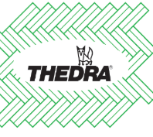  št. artikla 81815 | THEDRA PARKETTGLANZ – PREMAZ ZA PARKET 10 L  THEDRA Parkettglanz je polimerna disperzija, ki vsebuje voske. Z njim dosežemo zaščitni film na nezaščitenih in tudi lakiranih lesenih tleh. Ščiti nov parket staremu pa daje svilnat sijaj. Poenostavi dnevno čiščenje.  60,36  št. artikla 81816

